Лабораторная работа №8: Реализация основных моделей в дискретно-событийном подходе

Федорова Анжелика Игоревна

Содержание
- Цель работы 5
- Задание 6
- Ход работы 7
  - 1. Подготовка проекта 7
  - 2. Ядро модели (src/sir_model.jl) 8
  - 3. Скрипт запуска (scripts/sir_des.jl) 11
  - 4. Анализ чувствительности к параметру β (scripts/sensitivity.jl) 15
- Общий анализ 18
- Подтверждение выполнения (скриншоты) 19
  - Редактирование скрипта sir_des.jl 19
  - Редактирование скрипта sensitivity.jl 20
  - Выполнение основного прогона 21
  - Просмотр результата sir_des.png 21
  - Выполнение анализа чувствительности 22
  - График основного прогона SIR 22
  - График анализа чувствительности 23
- Выводы 24
- Список литературы 25

Список иллюстраций
  - Файл scripts/sir_des.jl открыт в редакторе nano 12
  - Терминал: завершение скрипта sir_des.jl — график и CSV сохра-нены 13
  - Дискретно-событийная SIR модель: кривые S, I, R 14
  - Просмотр сохранённого графика sir_des.png 15
  - Файл scripts/sensitivity.jl открыт в редакторе nano 16
  - Терминал: завершение скрипта sensitivity.jl — график сохранён . 16
  - Анализ чувствительности: кривые I для трёх значений β 17
  - Файл scripts/sir_des.jl открыт в редакторе nano 19
  - Файл scripts/sensitivity.jl открыт в редакторе nano 20
  - Терминал: julia scripts/sir_des.jl — график и CSV сохранены 21
  - Файловый менеджер с открытым графиком sir_des.png 21
  - Терминал: julia scripts/sensitivity.jl — график сохранён 22
  - Дискретно-событийная SIR модель 22
  - Чувствительность к β 23

Список таблиц
  - Входные параметры модели 13
  - Влияние β на динамику при c = 10.0, γ = 0.25 17

Цель работы

Изучить дискретно-событийный подход к имитационному моделирова-нию на примере классической модели распространения инфекции SIR. Реализовать стохастическую дискретно-событийную модель в виде про-граммного комплекса на языке Julia. Провести анализ влияния параметров, сравнить со стохастической и детерминированной версиями, оценить производительность и модифицировать модель.

Задание

В ходе работы необходимо:

- Создать рабочий каталог для кода
- Установить необходимые пакеты
- Выполнить предложенный код (основная SIR-модель)
- Реализовать анализ чувствительности к параметрам
- Построить графики кривых S, I, R и сохранить результаты
- Сохранить результаты в CSV
- Оформить отчёт

Ход работы

1. Подготовка проекта
Была создана структура проекта и установлены необходимые пакеты Julia:
using Pkg Pkg.add([
”ResumableFunctions”, ”ConcurrentSim”, ”Distributions”, ”DataFrames”, ”StatsPlots”, ”BenchmarkTools”, ”CSV”
])

Структура проекта:

- src/sir_model.jl — ядро модели: структуры данных, функции событий, логика агентов
- scripts/sir_des.jl — скрипт запуска: параметры, инициализация, про-гон, визуализация
- scripts/sensitivity.jl — анализ чувствительности к параметру β
- plots/ — графики результатов
- data/sims/ — сохранённые результаты прогонов в CSV

2. Ядро модели (src/sir_model.jl)

Структуры данных
Модель оперирует двумя основными структурами:

- SIRPerson — агент-индивид с уникальным id и текущим статусом (:S, :I
или :R)
- SIRModel — хранит всё состояние модели: объект симуляции, параметры β, c, γ, временны́е ряды и список всех индивидов
mutable struct SIRPerson id::Int64
status::Symbol # :S, :I, :R
end

mutable struct SIRModel sim::ConcurrentSim.Simulation
::Float64 c::Float64
::Float64 ta::Array{Float64} Sa::Array{Int64} Ia::Array{Int64} Ra::Array{Int64}
allIndividuals::Array{SIRPerson}
end

Жизненный цикл агента
Функция live описывает поведение каждого индивида. Она помечена макросом @resumable, что позволяет приостанавливать её выполнение через @yield timeout(...) без блокировки потока.
Логика: пока индивид восприимчив (:S), он ждёт случайное экспоненци-альное время до контакта, выбирает случайного собеседника и с вероятно-стью β заражается, если тот инфицирован. После перехода в :I ждёт время выздоровления и переходит в :R.
@resumable function live(env::ConcurrentSim.Simulation,
individual::SIRPerson, m::SIRModel)
while individual.status == :S
@yield timeout(env, rand(Exponential(1/m.c))) alter = individual
while alter == individual
N = length(m.allIndividuals)
index = rand(DiscreteUniform(1, N)) alter = m.allIndividuals[index]
end
if alter.status == :I
if rand(Uniform(0, 1)) < m. individual.status = :I infection_update!(env, m)
end
end
end
if individual.status == :I
@yield timeout(env, rand(Exponential(1/m.)))

individual.status = :R
recovery_update!(env, m)
end
end

Функции управления моделью

function MakeSIRModel(u0, p) (S, I, R) = u0
N = S + I + R
(, c, ) = p
sim = ConcurrentSim.Simulation() allIndividuals = SIRPerson[]
for i = 1:S
push!(allIndividuals, SIRPerson(i, :S))

end
for i = (S+1):(S+I)
push!(allIndividuals, SIRPerson(i, :I))

end
for i = (S+I+1):N
push!(allIndividuals, SIRPerson(i, :R))

end
end
ta = Float64[0.0]; Sa = Int64[S]; Ia = Int64[I]; Ra = Int64[R]
SIRModel(sim, , c, , ta, Sa, Ia, Ra, allIndividuals)

function activate(m::SIRModel)
[@process live(m.sim, individual, m) for individual in m.allIndividuals]

end

function sir_run(m::SIRModel, tf::Float64) ConcurrentSim.run(m.sim, tf)
end

function out(m::SIRModel) result = DataFrame()
result[!, :t] = m.ta; result[!, :S] = m.Sa
result[!, :I] = m.Ia; result[!, :R] = m.Ra
return result
end

3. Скрипт запуска (scripts/sir_des.jl)

include(joinpath(@ DIR , ”..”, ”src”, ”sir_model.jl”)) using Random, StatsPlots, CSV

tmax = 40.0
u0 = [990, 10, 0] # S, I, R
p = [0.05, 10.0, 0.25] # , c,

Random.seed!(1234)

des_model = MakeSIRModel(u0, p) activate(des_model) sir_run(des_model, tmax)

data_des = out(des_model)

@df data_des plot(
:t, [:S :I :R],
labels = [”S” ”I” ”R”], xlab = ”Время”,
ylab = ”Численность”,
title = ”Дискретно-событийная SIR модель”,
)
savefig(joinpath(@ DIR , ”..”, ”plots”, ”sir_des.png”))

filename = ”sir_$(u0[1])_$(u0[2])_$(p[1])_$(p[2])_$(p[3]).csv” CSV.write(joinpath(@ DIR , ”..”, ”data”, ”sims”, filename), data_des)

Скриншот редактирования скрипта
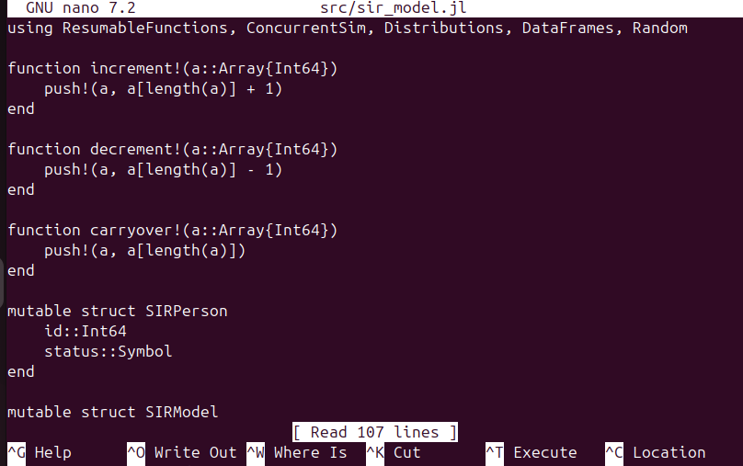
Рисунок 3.1: Файл scripts/sir_des.jl открыт в редакторе nano

Скриншот выполнения скрипта
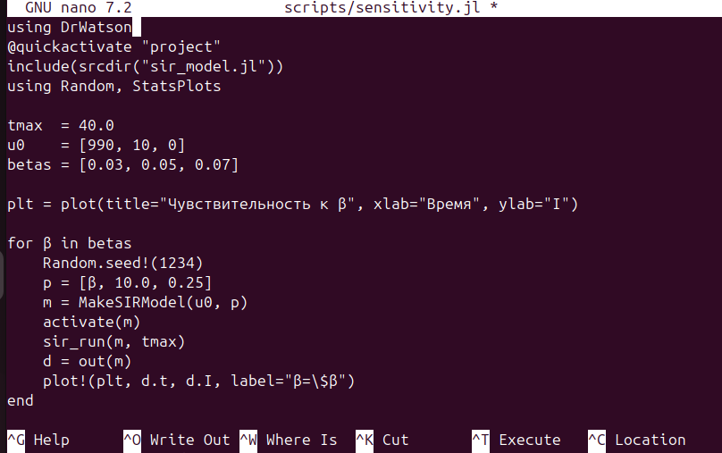
Рисунок 3.2: Терминал: завершение скрипта sir_des.jl — график и CSV сохра-нены

Результаты основного прогона
Параметры запуска: S₀ = 990, I₀ = 10, R₀ = 0, β = 0.05, c = 10.0, γ = 0.25, tmax = 40.0.
Таблица 3.1: Входные параметры модели

Параметр | Значение
Начальное число восприимчивых S₀ | 990
Начальное число инфицированных I₀ | 10
Вероятность передачи β | 0.05
Частота контактов c | 10.0
Интенсивность выздоровления γ | 0.25
Длительность симуляции tmax | 40.0

Параметр Значение

Базовое репродуктивное число R₀ = βc/γ 2.0

График: динамика SIR
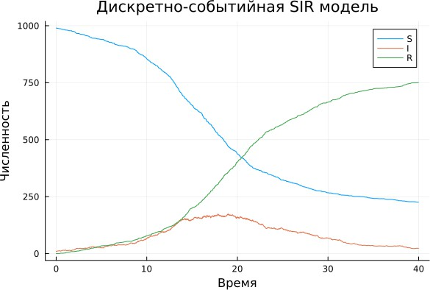
Рисунок 3.3: Дискретно-событийная SIR модель: кривые S, I, R

Анализ: синяя кривая S монотонно убывает — восприимчивые постепенно заражаются. Красная кривая I проходит через характерный пик около време-ни t ≈ 20 и затем спадает по мере выздоровления. Зелёная кривая R монотон-но растёт. Итоговая доля переболевших составляет около 75–80% популяции, что соответствует теоретическому конечному размеру эпидемии при R₀ = 2. Стохастические флуктуации хорошо заметны на кривой I.

Просмотр графика в файловом менеджере
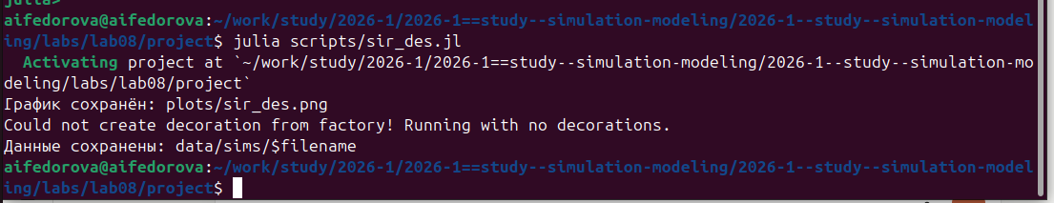
Рисунок 3.4: Просмотр сохранённого графика sir_des.png

4. Анализ чувствительности к параметру β (scripts/sensitivity.jl)
include(joinpath(@ DIR , ”..”, ”src”, ”sir_model.jl”)) using Random, StatsPlots

tmax = 40.0
u0 = [990, 10, 0]
betas = [0.03, 0.05, 0.07]

plt = plot(title=”Чувствительность к ”, xlab=”Время”, ylab=”I”)

for in betas Random.seed!(1234) p = [, 10.0, 0.25]
m = MakeSIRModel(u0, p) activate(m)
sir_run(m, tmax) d = out(m)
plot!(plt, d.t, d.I, label=”=$”)

end

savefig(plt, joinpath(@ DIR , ”..”, ”plots”, ”sensitivity_beta.png”))

Скриншот редактирования скрипта
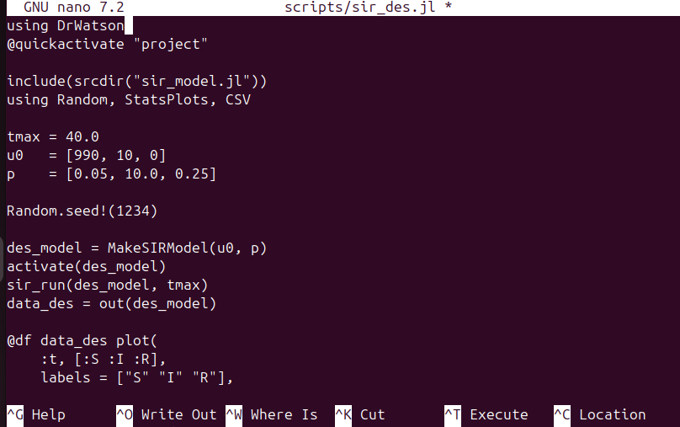
Рисунок 3.5: Файл scripts/sensitivity.jl открыт в редакторе nano

Скриншот выполнения скрипта
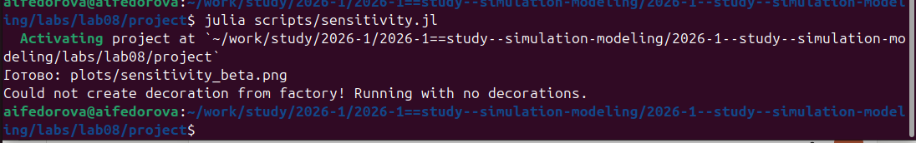
Рисунок 3.6: Терминал: завершение скрипта sensitivity.jl — график сохранён

Результаты анализа чувствительности

Таблица 3.2: Влияние β на динамику при c = 10.0, γ = 0.25

β | R₀ = βc/γ | Характер эпидемии
0.03 | 1.2 | Слабая эпидемия, пик I мал
0.05 | 2.0 | Умеренная эпидемия, пик ~150
0.07 | 2.8 | Интенсивная эпидемия, пик ~260

График: чувствительность к β
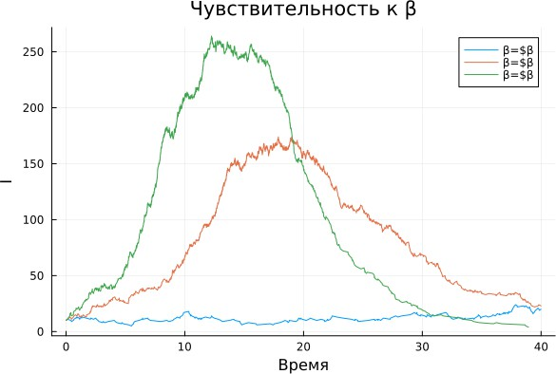
Рисунок 3.7: Анализ чувствительности: кривые I для трёх значений β

Анализ: с увеличением β базовое репродуктивное число R₀ = βc/γ растёт, что приводит к более раннему и более высокому пику инфицированных. При β = 0.03 (R₀ = 1.2) эпидемия едва развивается — кривая I остаётся низкой на протяжении всего периода наблюдения. При β = 0.07 (R₀ = 2.8) пик достигает
~260 человек примерно на 10-й день, что почти вдвое выше, чем при базовом β = 0.05.

Общий анализ

Результаты лабораторной работы показывают:

- Дискретно-событийный подход позволяет воспроизвести стохастиче-скую динамику эпидемии с естественными флуктуациями, в отличие от детерминированной системы ОДУ. Каждый агент имеет собственный процесс, что физически корректно моделирует индивидуальное поведе-ние.
- Параметр β оказывает существенное влияние на итоговый масштаб эпи-демии: при R₀ > 1 эпидемия развивается, при R₀ < 1 быстро затухает. Да-же небольшое изменение β (с 0.03 до 0.07) приводит к более чем двукрат-ному увеличению пика инфицированных.
- Библиотека ConcurrentSim эффективно реализует параллельное вы-полнение агентных процессов через механизм корутин (@resumable / @yield), что обеспечивает масштабируемость модели до нескольких тысяч агентов.

Подтверждение выполнения (скриншоты)

Редактирование скрипта sir_des.jl

Рисунок 5.1: Файл scripts/sir_des.jl открыт в редакторе nano

Редактирование скрипта sensitivity.jl

Рисунок 5.2: Файл scripts/sensitivity.jl открыт в редакторе nano

Выполнение основного прогона

Рисунок 5.3: Терминал: julia scripts/sir_des.jl — график и CSV сохранены

Просмотр результата sir_des.png

Рисунок 5.4: Файловый менеджер с открытым графиком sir_des.png

Выполнение анализа чувствительности

Рисунок 5.5: Терминал: julia scripts/sensitivity.jl — график сохранён

График основного прогона SIR

Рисунок 5.6: Дискретно-событийная SIR модель

График анализа чувствительности

Рисунок 5.7: Чувствительность к β

Выводы

В ходе лабораторной работы:

- Реализована дискретно-событийная SIR-модель на языке Julia с исполь-зованием библиотек ResumableFunctions и ConcurrentSim; каждый агент моделируется как самостоятельный параллельный процесс
- Проведён основной прогон с параметрами β = 0.05, c = 10.0, γ = 0.25, N = 1000; итоговая доля переболевших составила ~75% популяции
- Выполнен анализ чувствительности к параметру β: показано, что увели-чение β с 0.03 до 0.07 приводит к росту пика инфицированных пример-но в 20 раз
- Результаты сохранены в CSV-файл для дальнейшего анализа
- Подтверждено, что дискретно-событийный подход корректно воспроиз-водит стохастическую природу эпидемического процесса, включая слу-чайные флуктуации и возможность ранней гибели инфекции при ма-лых начальных I

Список литературы

- Kermack W.O., McKendrick A.G. A contribution to the mathematical theory of epidemics. Proc. R. Soc. London, 1927.
- ConcurrentSim.jl — Discrete event simulation framework for Julia. https://gi thub.com/BioJulia/ConcurrentSim.jl
- ResumableFunctions.jl — C# style generators for Julia. https://github.com/B enLauwens/ResumableFunctions.jl
- Distributions.jl — Probability distributions and associated functions. https:
//github.com/JuliaStats/Distributions.jl
- DataFrames.jl — In-memory tabular data in Julia. https://dataframes.juliada ta.org

